Objecteurs en service civil

Service civil et refus de servir 1964-1969, etc.

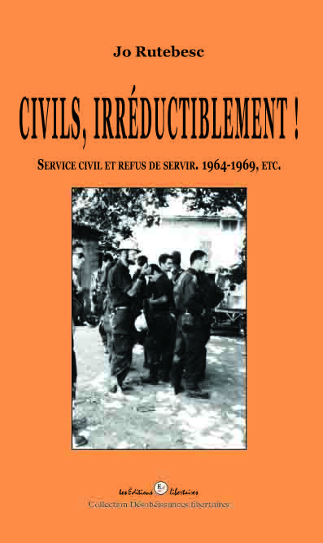
CIVILS, IRRÉDUCTIBLEMENT par Jo Rutebesc

(anagramme de Objecteurs)

« Les lits sont mal faits », morigène le directeur . Où sommes-nous ? À l’armée, au pensionnat, en colonie de vacances, en prison ?
En fait, il s’agit du directeur du Service de la Protection civile s’adressant à des objecteurs de conscience cantonnés à Brignoles. Ces lits « mal faits » ne sont qu’une toute petite partie de ce qui se produit lors de la rencontre entre d’anciens militaires, reconvertis dans la Protection civile, et des objecteurs de conscience

La première loi sur l’objection de conscience fut votée le 22 décembre 1963.
C’était l’aboutissement d’une longue grève de la faim de Louis Lecoin et en 1964, les objecteurs furent regroupés à Brignoles, dans le Var, au sein de la Protection civile pour lutter contre les feux de forêt. Mais rien n’était réellement prévu pour occuper ces jeunes, sinon qu’on tenta de leur imposer une discipline militaire et l’obligation de travailler pour la Défense nationale. Devant le refus de certains, les CRS les embarquèrent et les enfermèrent dans une caserne. Un jeûne de quinze jours s’ensuivit…
Par la suite, les objecteurs purent choisir leurs affectations (Affaires culturelles, bidonvilles, hôpitaux, animations rurales, etc.) et continuer à demeurer civils et à être responsables de leurs actes avec la possibilité de discuter les consignes, etc. Volontaires pour un service civil dans un premier temps, certains orientèrent leur action vers un refus total de servir… Cette lutte se situe dans la continuation d’un autre refus : celui de participer à la guerre d’Algérie, marqué par une pratique de désobéissance civile et d’action directe non-violente.
Cette aventure est connue par les « Lettres » et « Courriers » ronéotés que les objecteurs envoyèrent à leurs amis et que nous publions ici. Le 28 mai 1997 est annoncée la « professionnalisation » des armées ; en 2002, la conscription prend fin.
Temporairement ?
Pour pouvoir publier ce livre de 400 pages nous lançons une souscription.
----------------------------------------------------------------------------------------------------------------------------------------
Bulletin de souscription
Merci de faire votre choix et de nous renvoyer ce bulletin avec votre chèque (à l’ordre de Libre Pensée autonome) à cette adresse :
Libre Pensée autonome – Les amis d’André Arru
Cité des Associations – Boîte aux lettres n° 148
93 La Canebière
13001 MARSEILLE

□ 1 exemplaire = 16.50€
□ 5 exemplaires = 75€
□ 10 exemplaires = 135€
□ 20 exemplaires = 240€
Nom :
Adresse

Email
Adresse d’expédition :

